工作紙二：蒸騰與水分運輸
姓名：________________ 班別：________ 學號：________
請先閱讀「課題需知」，再根據情境及模擬結果作答。

課題需知

01 蒸騰：水分以水汽形式散失
水從葉肉細胞表面的水膜蒸發，進入氣室。氣室內的水汽沿濃度梯度經氣孔擴散到大氣，形成蒸騰。
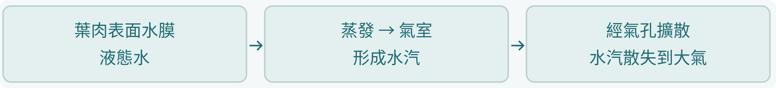

02 蒸騰拉力：水分沿木質部上運
失水令葉肉細胞水勢下降，水分藉滲透從鄰近細胞補充，水因而從木質導管被移走，形成蒸騰拉力，牽引水分向上運輸。供水充足、其他條件相同時，較強光照通常促進氣孔張開。西芹長柄是葉柄，內含木質部。
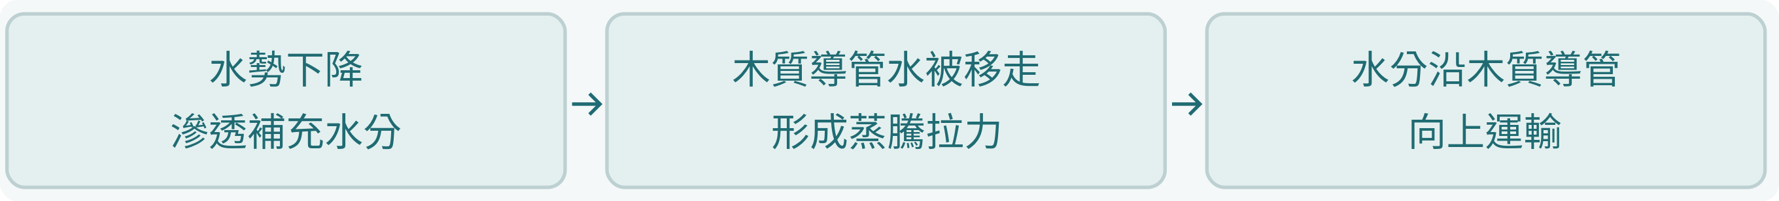

部分 1｜研究情境與公平比較
園藝小組把帶葉西芹插入紅色水中。他們想知道：光照和葉片會否影響水分運輸？


1. 探究的對照組
若想知道葉片是否參與水分運輸，你會如何設計比較裝置？
（提示：對照組主要功能是作為比較的基準，用來確認實驗中的改變是由獨立變量所引起，而非其他外在因素的干擾，因此對照組不包含獨立變量的處理條件）
（提示：此對照裝置與實驗裝置有何不同之處？）

2. 辨識實驗變量
在每列剔選適當的因素；每類可選多於一項。
變量類別 | 可選因素
獨立變量  主動改變的因素 | □ 光強度 □ 紅色水跡上升高度／平均上移速度 □ 溫度 □ 濕度及氣流 □ 紅色水濃度及浸入深度 □ 帶葉組的總葉面積 □ 西芹長柄的長度及粗幼
因變量  量度的結果 | □ 光強度 □ 紅色水跡上升高度／平均上移速度 □ 溫度 □ 濕度及氣流 □ 紅色水濃度及浸入深度 □ 帶葉組的總葉面積 □ 西芹長柄的長度及粗幼
控制變量  保持相同的因素 | □ 光強度 □ 紅色水跡上升高度／平均上移速度 □ 溫度 □ 濕度及氣流 □ 紅色水濃度及浸入深度 □ 帶葉組的總葉面積 □ 西芹長柄的長度及粗幼

3. 選出公平比較所需的前提（可選多於一項）
假設是指未經證實而被視為正確的條件，用於確保實驗結果的有效性。
□ 改變燈距不會造成各裝置溫度不同。
□ 裝置A、裝置B、裝置C 的總葉面積相同。
□ 葉面積不會影響結果，因此毋須控制。
□ 各裝置的濕度及氣流相同。

部分 2.1｜讀尺及計算
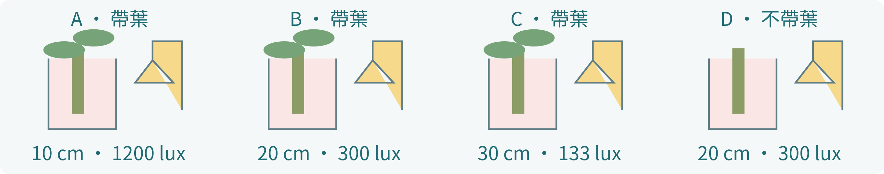
各裝置25°C、相同濕度及氣流、染液濃度及2 cm浸入深度、相近葉柄尺寸；A／B／C總葉面積相同。

4. 你的量度記錄
讀取各時點紅色水跡頂端的高度，保留一位小數（cm）。
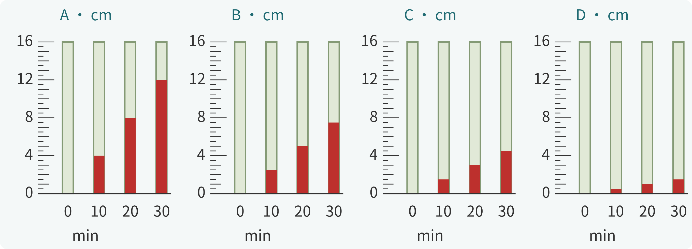
時間（min） | A | B | C | D
0
10
20
30

5. 計算平均上移速度
（30 min讀數 − 0 min讀數）÷ 30；結果保留兩位小數（cm/min）。
A | B | C | D

部分 2.2｜作圖

6. 光強度與紅色水跡上移速度
根據自己的計算標出A／B／C／D；以平滑趨勢線連接帶葉A／B／C，D獨立標示。
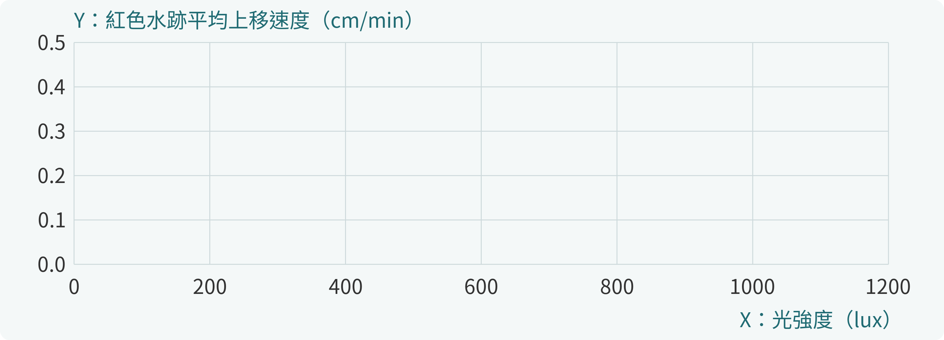

部分 2.3｜分析結果

7. 光強度與水跡上移速度有甚麼關係？
當光強度增加時，紅色水跡的平均上移速度通常會 （增加 / 減少 / 沒有明顯改變 / 沒有一致的變化趨勢）。

8. 葉片有甚麼作用？
在相同的 20 cm 光照距離下，裝置B（帶葉）的水跡平均上移速度比裝置D（不帶葉） （快 / 慢 / 相近）。

9. 葉片有甚麼作用？
這個比較支持葉片 （有助水分向上運輸 / 阻止水分向上運輸 / 與水分向上運輸沒有關係） 的推論。

10. 本實驗能告訴我們甚麼？
我們只量度了紅色水跡的高度，沒有量度葉片散失的水汽。以下哪個說法最恰當？
□ 紅色水跡可作為植物吸水及水分向上運輸的線索，不能代表葉片蒸發水分的速度，即蒸騰速率。
□ 水跡上移速度就是葉片散失水汽的速率，可直接當作蒸騰速率。
□ 只要帶葉組比不帶葉組快，就已完全證明水汽只經氣孔散失。

部分 3｜整合解釋
11. 綜合實驗結果與課題需知，解釋光強度及葉片如何影響水分運輸，並說明蒸騰與蒸騰拉力的形成。

